***Osnovna škola – Scuola elementare „Gelsi“***

***e-mail****:* [*se@os-gelsi-ri.skole.hr*](mailto:se@os-gelsi-ri.skole.hr)

***web****:* <http://www.os-gelsi-ri.skole.hr/>

*OIB: 82548292432*

# *Vukovarska 27, Rijeka/Fiume*

***Tel****:* ***051/675-837, 555-680***

***Fax:******051/678-680***

*Mat.br.3320847*

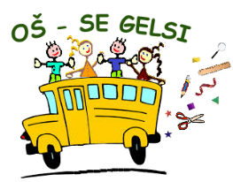

# A V V I S O

# In seguito alla raccomandazione della task-force dell'Istituto epidemiologico della Contea Quarnerino Montana e in collaborazione con la Citta' di Fiume e del Dicastero preposto alla scolastica, dal 14/12/2020, le sezioni superiori della scuola concluderanno il primo semestre seguendo le lezioni a distanza.

# Le lezioni si svolgeranno a seconda dell'orario mattutino, con l'ausilio di Teams.

# I ragazzi sono pregati di essere presenti come a scuola dalle 8,30 in poi.

**La Direzione scolastica**